**平台学生使用手册**

目 录

第1章登录 3

1.1课程网址 3

1.2 登录 3

第2章 个人空间 4

2.1个人信息设置 4

2.2应用管理 7

2.2.1 添加应用 7

2.2.1 删除应用 8

2.3选课 9

第3章 进入学习 10

3.1学习模块 10

3.2 作业模块 12

3.3 讨论模块 13

3.4 资料模块 14

3.5 拓展模块 14

3.6 统计模块 16

第4章 常见问题 17

4.1 注册、登陆 17

4.2 选课 17

4.3 上课常见问题 18

4.4 作业、考试 20

第1章登录

1.1课程网址

东北农业大学超星慕课网址：

<http://neau.fanya.chaoxing.com/>

1.2 登录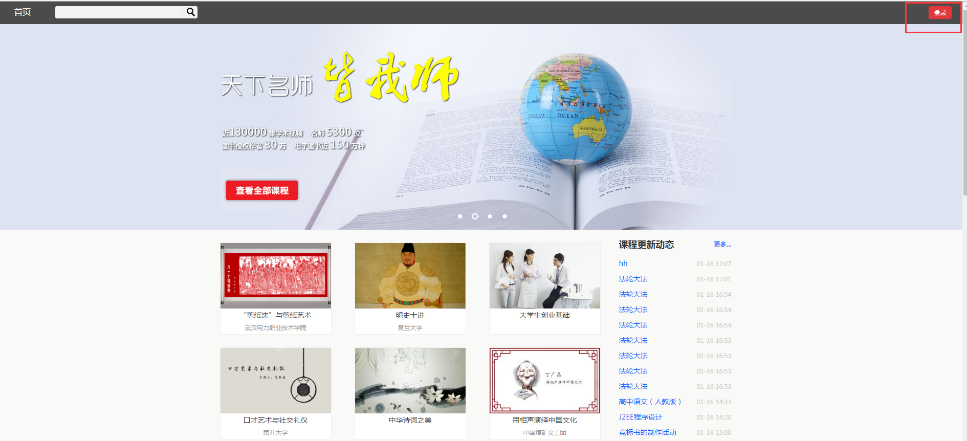

根据提示填入登录信息

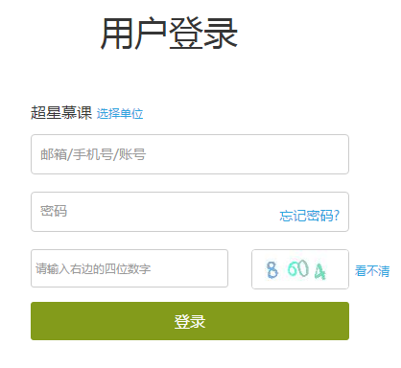

登录完成后，进入个人学习空间。

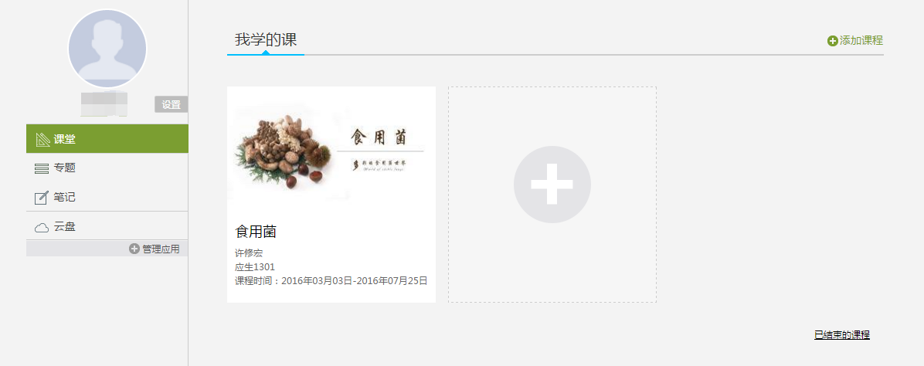

第2章 个人空间

2.1个人信息设置

 点击头像旁的“设置”按钮，可以设置基本资料、头像、密码及应用管理。

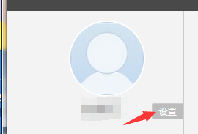

“基本资料”的**邮箱**、**昵称**、**手机**都是可以进行修改。

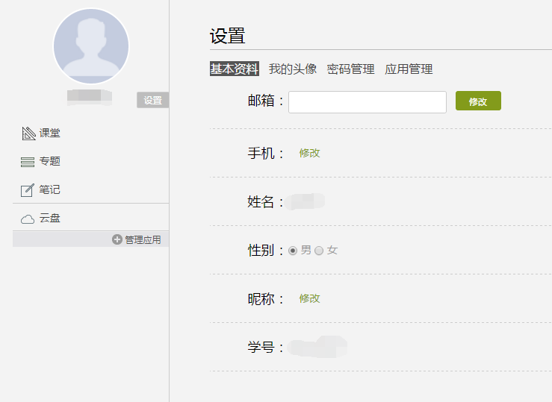

设置“我的头像”只需要注意图片要小于2M的jpg格式！

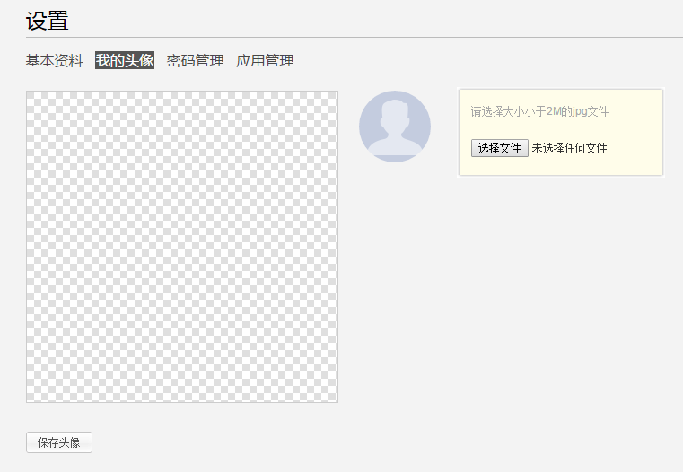

与超星慕课平台合作的学校的学生账号初始默认密码是**123456**，可以在“密码管理”中进行密码修改！

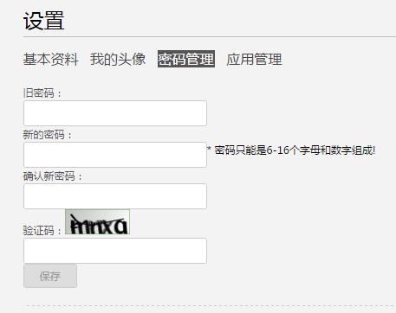

2.2应用管理

2.2.1 添加应用

初次登录平台，在个人空间中会有三个默认的系统应用：“我的课程”、“云盘”、“笔记”，系统应用时无法删除的。需要更多应用可以点击**“添加应用”**按钮，进入“应用中心”。

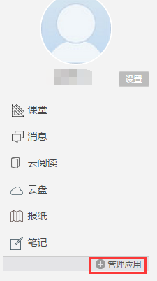

在“应用中心”中可以根据需要添加应用。在需要的应用上点击“添加”即可！添加过的应用会显示“已添加”，并在空间左侧状态栏显示！

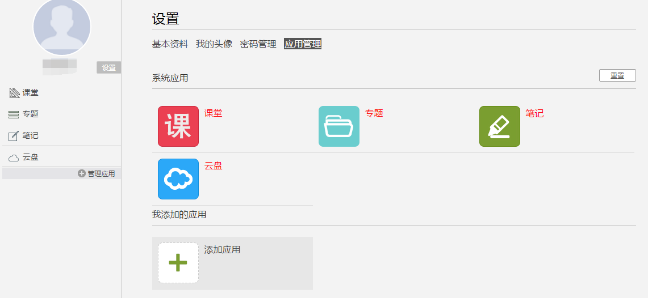

2.2.1 删除应用

删除应用可以有两种方式：

1、在“应用中心”上点击**“我的应用管理”**，在“我添加的应用”中删除不需要的应用！

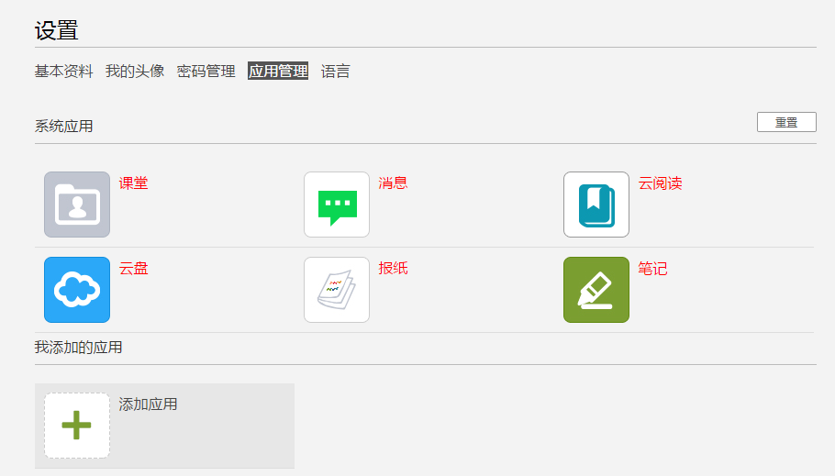

2、在“设置”中点击**“应用管理”**进入“我的应用管理”，然后重复上个操作！

2.3课程

完成了登录和个人信息设置后，接下来进入课程的学习。

​1、在个人空间中点击课程

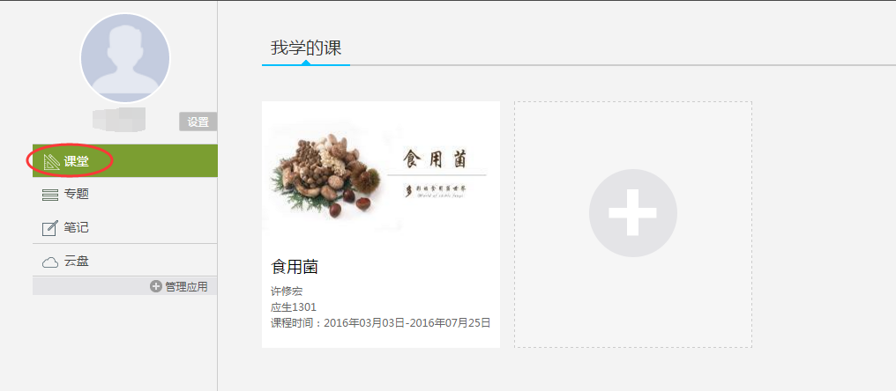

3、在选定的课程首页上点击课程封面，或点击课程学习。

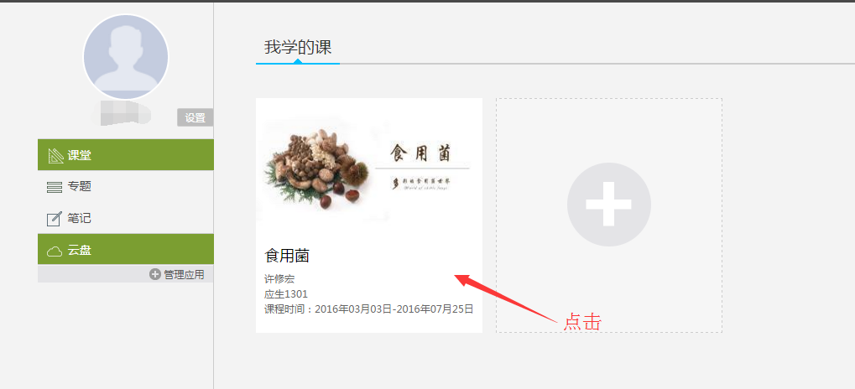

第3章 进入学习

3.1学习模块

1、点击课程封面进入课程的**学习进度页面**，通过弹出的消息窗口可以知道最新的课程信息。如果错过了弹出的窗口，可以在学习进度页面的右侧“通知”栏查看。

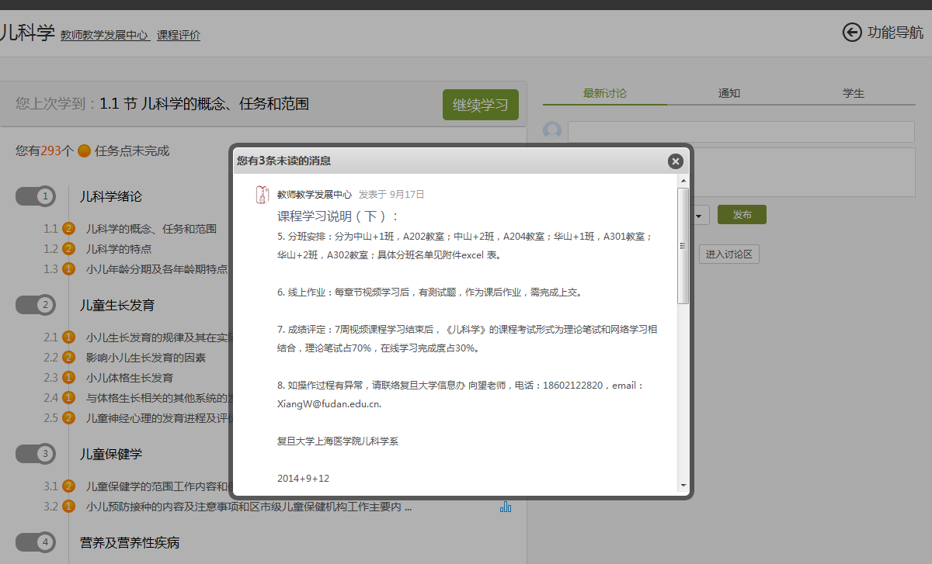

2、在学习进度页面会显示你还有任务点未完成，点击“继续学习”或者章节标题进入学习页面。

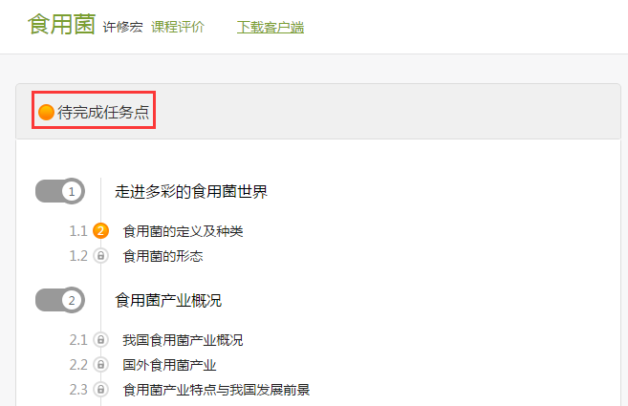

3、慕课的课程多以微视频方式呈现，直观清晰

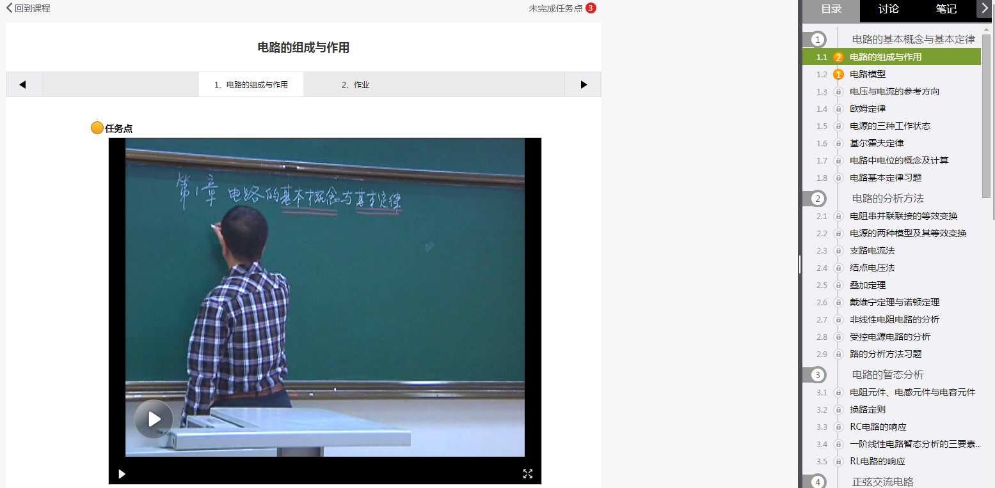

4、界面右侧栏目除了呈现章节以外，还可供学生和老师之间进行讨论，帮助学习中进行记录

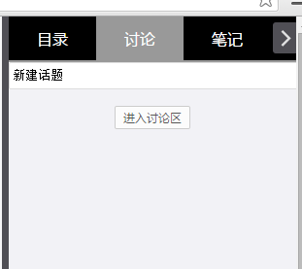 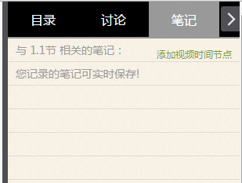

3.2 作业模块

1、如果老师将作业设置在**学生学习界面**，可直接在学习界面回答问题提交作业。

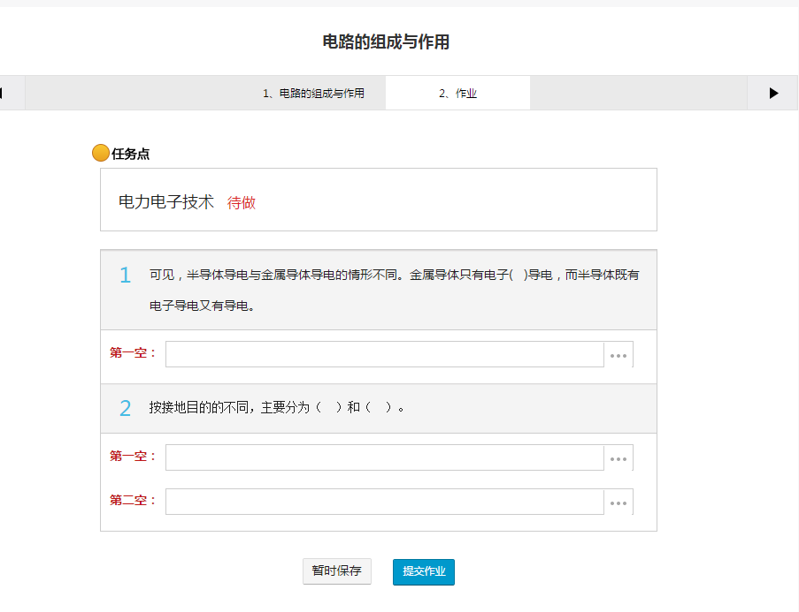

3.3 讨论模块

与老师、同学讨论可以有两种方式实现：

1、在学习进度页面的左侧可以发表讨论

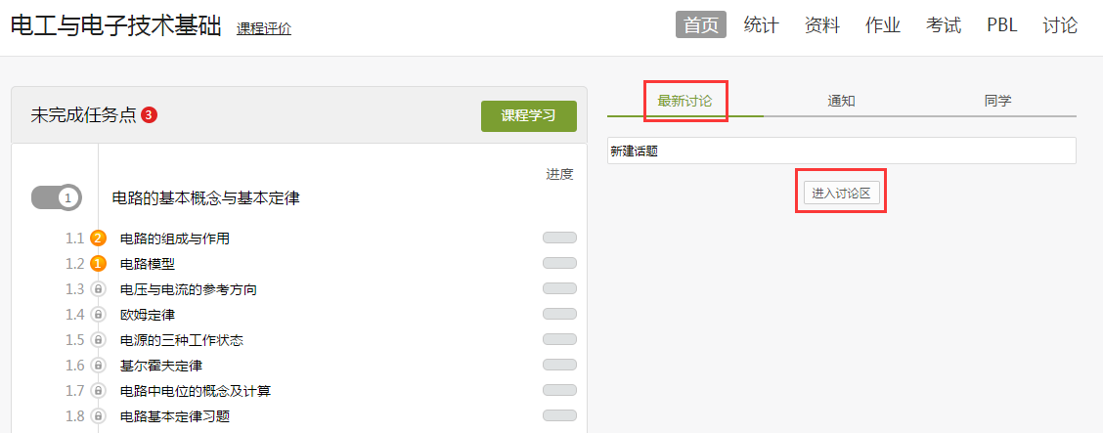

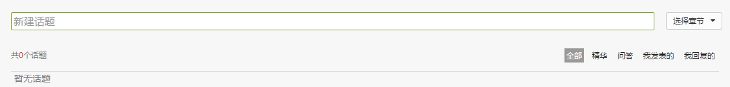

2、在学习页的右侧也可以发表讨论

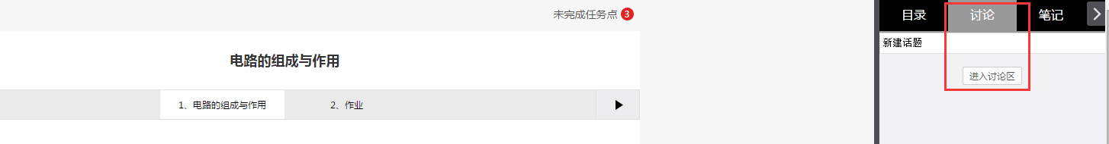

3.4 资料模块

在“功能导航”点击“资料”，资料包括各种共享资料和章节资料等

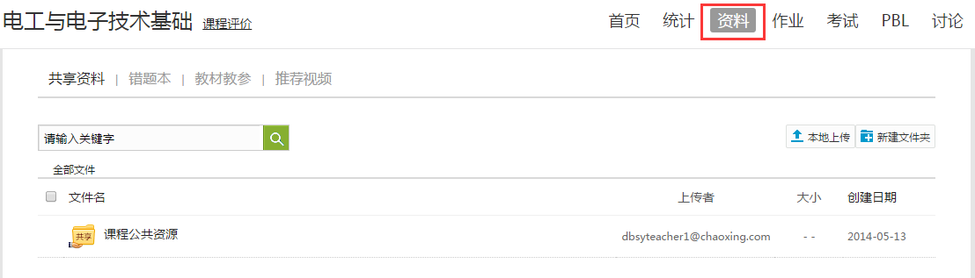

3.5 拓展模块

1、超星平台特色模块——拓展阅读

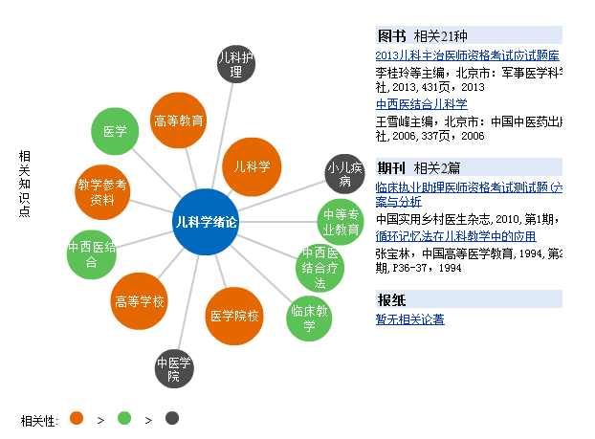

2、点击书籍，可以查看课外的书籍资料

​

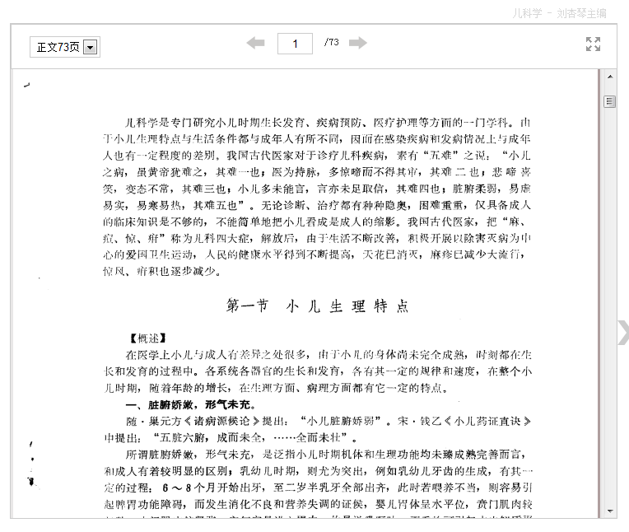

3.6 统计模块

1、课程总览

在课程总览中可以看到各任务点所占的权重，以及自己的总体学习进度。

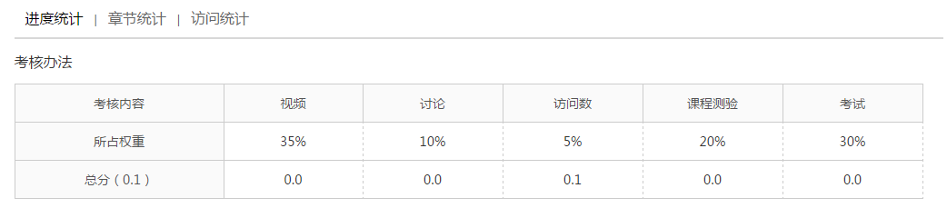

2、学习统计

在学习统计中可以清楚的看到自己的学习时长、任务点的完成情况、学习成绩等。

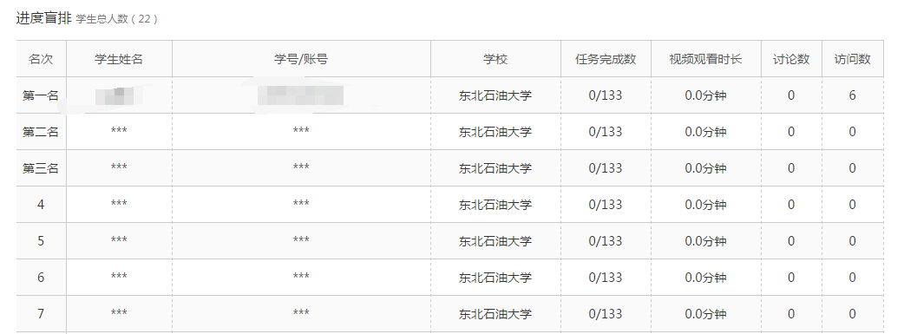

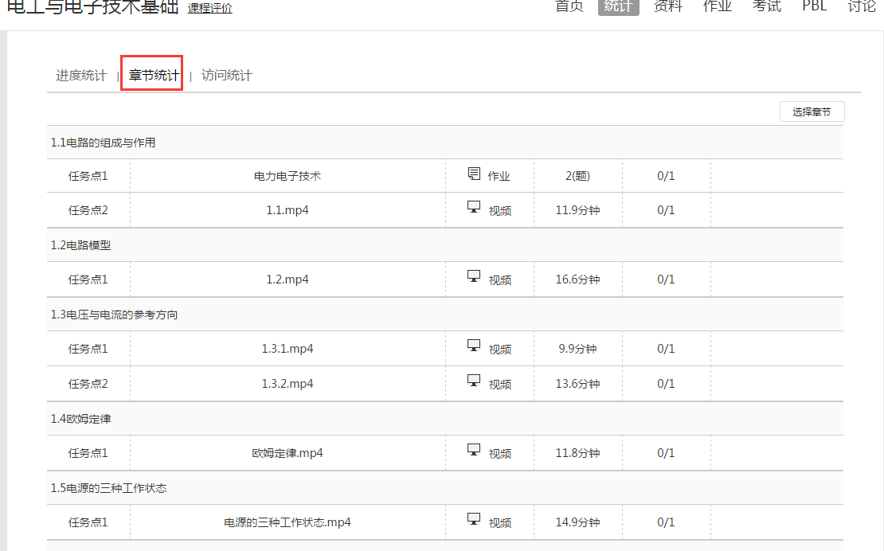

第4章 常见问题

4.1登陆

1、如果有多个邮箱账户可登陆平台，该用哪个帐号登陆学习？

答：由于软件系统将多个平台的账号（即使同名，如同一邮箱注册）视为两个用户，分别有成绩单，且不会合并。在此提醒各位学员：请只用一个账户学习一门课程，以免影响你获得的成绩。

2、 可以使用手机学习吗？

答：可以！使用手机学习有两种方式：

1）使用手机扫描网站二维码，进入超星平台。

2）下载超星的移动客户端，安装之后，登陆自己的邮箱账号即可使用，目前支持安卓和苹果系统。

4.2 上课

1、开课以后，同学的个人空间有课，而自己的个人空间中没有课，该怎么办？

答：联系开课的老师，让老师将你账号添加到该课程的学习群中来，注意提供你的登陆邮箱和姓名，下次直接登陆平台在个人空间中就可看到，进行学习。

2、错误选择了其他课程，能否删除？

答：目前平台不支持学生自己删除课程，需要联系课程团队进行修改！

3、注册登陆平台后，怎样学习？

答：每次进入课程后，首先看到的是课程公告，这里有最重要的信息。一定要注 意有没有更新。课程公告也会自动发到学员注册的邮箱，请一定使用你常用的邮箱，以免误事。

最新更新的教学内容也会在公告的右侧显示。 点击屏幕左边的“章节”，按照教学活动序列学习即可。

4.3 上课常见问题

1、需要在固定的时间上课吗？

答：不需要！MOOC课程一般老师会提前开放，老师提前开放的课程，就是供学生随时观看。所以，你只需要在你有空的时候看完课程视频，留意作业提交的截止时间，及时完成作业。

2、 昨天开课没能及时看视频，能不能再回看？

答：可以！MOOC 课程的教学视频是事先录制的，不是现场直播，可以想看几遍看几遍。 在下一轮课程开班前，你都可以浏览教学视频等课程资源。

3、怎样下载课程视频？

答：目前平台不允许视频下载。因为视频中会嵌入小测验，在平台上观看，可以进行学习中的效果检测，达到最佳学习效果。

4、 无法正常观看视频怎么办？

答：如果无法正常观看视频，请尝试进行如下操作：

1. 确认你使用了支持视频播放的浏览器，建议使用火狐、谷歌、360浏览器。

2）清除浏览器的浏览数据及缓存。

3）关闭硬件加速。请在浏览器的 设置 - 显示高级设置 中，将“使用硬件加速模式”（如果可用）一项取消勾选，并重新启动浏览器。

4）检查你的网速。你可以尝试播放其他网站视频，如果你在其他网站仍无法观看视频，那么你的网络连接很可能有问题。你需要重新连接你的网络或者切换至网速更快的网络以实现流畅的视频播放。

5、在哪里能看到我的学习的进度？

答：查看学习进度可以有三种方式：1）在个人空间的课程封面下方会有反应个人总的学习进度的“任务进度”条；2）在课程目录页上会有提示你有任务点未完成；3）在“统计”功能中可以清楚的查看所有的学习进度，不仅可以知道自己任务的完成情况，还可以了解其他同学的进展。

6、 怎样发新贴？

答：发起讨论可以有两种方式：1）在课程的目录页右侧有一个“最新讨论”区，可以选择具体章节发起讨论；2）使用“讨论”功能进入讨论区或点击目录页右下方的“进入讨论区”，在讨论区发起讨论话题。

7、怎样找到自己的帖子呢？

答：在讨论区页面的，首页里点击搜索自己的名字就可以查看自己所发布的贴子！

8、我这次因故没学完，下次可以继续学吗？

课程每轮开设都欢迎老学员继续参加学习，但是你以往的学习记录是不会保 留的，你会像新生一样重新开始。

9、视频类任务点完成标准

对视频类任务点，需满足实际观看时长达到视频原始时长的90%或观看位置到达视频的最后3s，才可以通过，如果教师端设置了“防拖拽”，在学生第1遍观看视频时，不可以对视频进行拖拽，任务点通过之后，再次观看时，可以对视频进行拖拽。

10、观看视频后，任务点仍无法完成

观看视频后，任务点显示未完成的原因很多，可能未达到完成标准，或是在学生观看完视频后，老师对视频进行了编辑（重新上传），即便是上传同样视频，系统会识别重新上传的视频为新的任务点，之前学生学习记录会丢失，建议在学生开始学习过程中，教师端不要再对课程任务点内容进行编辑。

4.4 作业、考试

1、测验时如何区分单选题还是多选题？

答：题目选项前有圆形有方形，圆形表示此题是单选，方形表示此题是多选题。

2、提交的作业会有格式要求吗？

答：根据老师要求而定。若老师无要求，建议：1)视频类作业尽量使用MP4或FLV格式；2）文本类作业尽可能使用PDF格式；3）音频类作业无格式限制

3、单元作业可以提交多次吗?

答：在单元作业提交的截止期前，是可以重复提交的，新提交的作业将覆盖先前 已经提交的作业。如果您对于自己已经提交的作业不满意，或者想要修改，可以 在作业提交截止日期前重新提交最终的作业文档。

4、怎么知道作业的截止日期？

答：老师设置的作业提交截止日期一般都会在公告里有通知，有的课程会通过邮件来提醒，及时注意通知和邮件信息！

5、课程结束了，怎样查成绩？

答：在“统计”功能中可以看到你当前的成绩，在“学习统计”可以看到班级所有同学的成绩以及你的成绩排名。成绩主要根据老师考核项目所占的比例以及你完成的情况来考核。